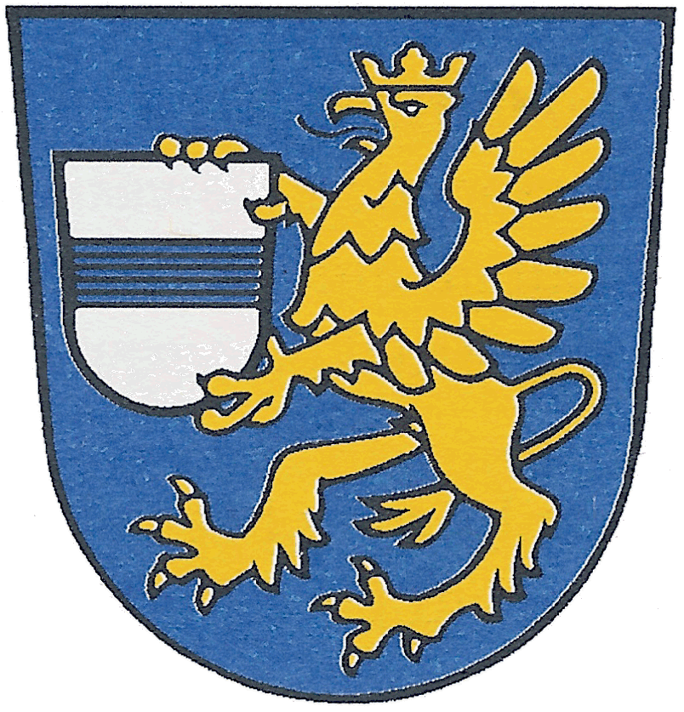
Gemeinde Bruckberg
(ca. 6000 Einwohner, Landkreis Landshut)

Die Gemeinde Bruckberg bildet aus!

Starte deine Zukunft mit uns!
Zum 01.09.2027 suchen wir einen motivierten Auszubildenen (m/w/d) für den Beruf des

Verwaltungsfachangestellten
Fachrichtung allgemeine und innere Verwaltung
des Freistaates Bayern und Kommunalverwaltung.

Das bringst du mit:
- einen mittleren Bildungsabschluss oder einen qualifizierten Mittelschulabschluss
- Motivation und Lernbereitschaft
- höfliches Auftreten
- Freude an der Arbeit mit und für Menschen
- Teamfähigkeit und Kommunikationsfähigkeit

Darauf kannst du dich freuen:
- ein interessantes und abwechslungsreiches Aufgabengebiet an einem modernen Arbeitsplatz in einem freundlichen Team, das dich gerne unterstützt
- Übernahmechance nach der Ausbildung
- gleitende Arbeitszeit
- die Sozialleistungen des öffentlichen Dienstes (TVAöD)

Haben wir dein Interesse geweckt?
Dann sende bitte deine aussagekräftigen Bewerbungsunterlagen bis spätestens 16.10.2026 an die Gemeinde Bruckberg, Personalverwaltung, Rathausplatz 1, 84079 Bruckberg, E-Mail: personal@bruckberg.org.

Weitere Fragen beantwortet dir gerne Herr Gehder, Tel.: 08765/9301-18, E-Mail: jens.gehder@bruckberg.org.

Wir freuen uns darauf, dich kennenzulernen!

